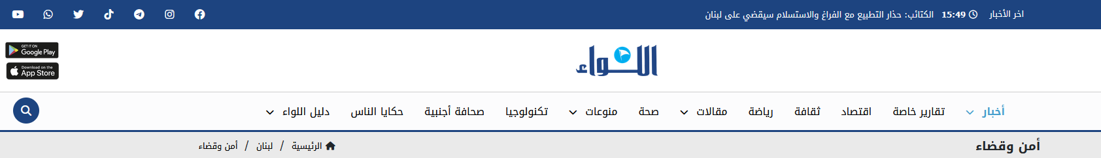
22 آب 2019 12:01ص
وقفة لمناسبة إعلان يوم المفقود العالمي
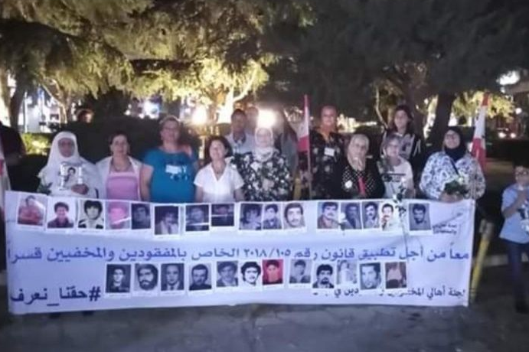

نفذت لجنة اهالي المفقودين والمخفيين قسرا، بالتعاون مع جمعية «لنعمل من أجل المفقودين»، وقفة سلمية عند مدخل زحلة، لمناسبة اعلان 30 آب يوما عالميا للمفقود، بهدف ايصال الصوت للمطالبة بتطبيق القانون وتشكيل الهيئة الوطنية للكشف عن مصير ابنائهم، رفعوا خلالها صورا للمفقودين ووزعوا بيانهم والورود والمياه على السيارات.
والقت انجاد المعلم بيان لجنة المفقودين جاء فيه:»يطل علينا 30 آب هذا العام، وفي يدنا قانون للأشخاص المفقودين والمخفيين قسرا (رقم 105 تاريخ 30/11/2018).
في هذه المناسبة لا بد لنا من تجديد التهنئة لأهالي هؤلاء الضحايا الذين استطاعوا انتزاع هذا القانون. وهو قانون قد كرس حقهم بمعرفة مصير ذويهم، وهو قانون كلفنا 36 عاما من النضال والدموع والانتظار لعودة اب، أم، زوج، إبن، أخ، أو لمعرفة خبر عنهم.
وتابع البيان:»قضيتنا عمرها من عمر الحرب (أكثر من 44 عاما). وقد صادف تاريخ صدور قانون المفقودين مع الذكرى ال36 لولادة لجنة الأهالي، وهو يختم شهره التاسع في 30 آب الحالي، أي في اليوم العالمي للمفقودين.
وأمل «أن تكون مفاعيل هذه المصادفة المزدوجة إيجابية لجهة إطلاق صفارة البدء بتطبيق القانون، ونأمل أن تأتي معها ولادة طبيعية للهيئة الوطنية المستقلة المنوط بها الكشف عن مصير الأشخاص المفقودين والمخفيين قسرا، أحياء كانوا أو أمواتا».
اضاف:»لما تبين أن وزير العدل قد أرسل ملف مشروع المرسوم المتعلق بتشكيل الهيئة الوطنية المذكورة إلى رئاسة مجلس الوزراء وفق ما تنص عليه المادة (10) من قانون المفقودين. نتوجه إلى دولة رئيس مجلس الوزراء لنقول: وجب إعطاء هذا الموضوع الأولوية التي يستحق والإيعاز لمن يلزم، بعدم التباطؤ في إدراجه على جدول أعمال المجلس، تحت أي ذريعة كانت، وذلك للموافقة عليه وإصدار مرسوم تعيين أعضاء الهيئة الوطنية كي تتمكن من المباشرة الفورية بعملها. سبق دولة الرئيس أن باركتم صدور القانون ولبيتم دعوتنا إلى لقاء الانتظار، وحضرتم إلى خيمتنا في حديقة جبران خليل جبران، ممثلين بسعادة النائبة بهية الحريري، للاستماع إلى ما سيعتمده رؤساء الهيئات المرشحة من معايير في تسمية مرشحيهم لعضوية الهيئة المذكورة. والان، نحن ننتظر أن يقترن القول بالفعل يا دولة الرئيس.
وتوجه إلى رئيس الجمهورية بالقول:» لسنا بحاجة لتذكيركگم بموقفكم الثابت والمنحاز لصالح القضية ولصدور قانون الأشخاص المفقودين والمخفيين قسرا، وبتعهدكم لنا بالبقاء وراء الموضوع وبالسهر عليه حتى يصل إلى خاتمته بشكل منصف وعادل بما يحفظ كرامة الضحايا وذويهم. وسندا إلى السقف الفولاذي من الحماية الذي منختموه مؤخرا لأعضاء هيئة حقوق الإنسان والمتضمنة لجنة الوقاية من التعذيب أثناء أدائهم قسم اليمين أمامكم، نحن ننتظر الآن الإيعاز لجميع المعنيين بالفعل يا فخامة الرئيس.
وختم: «لمناسبة 30 آب، وفي هذه الذكرى التي يحييها العالم، نرى ان الاسراع بتشكيل الهيئة الوطنية المستقلة للكشف عن مصير المفقودين والمخفيين قسريا وفق المعايير المعتمدة دوليا سيكون الدليل الساطع على استعادة الثقة بالدولة وبمؤسساتها، وعلى إعادة سمعة لبنان في ما يتعلق بحقوق الإنسان بعد أن ارتجت صورته في العالم. نتوجه إلى كل مواطن ومواطنة لنقول: ضموا صوتكم الى صوتنا للمطالبة بتطبيق قانون المفقودين، هكذا تخفف معاناة آلاف العائلات، هكذا نخطو نحو إقفال ملف من أقسى ما خلفته الحرب، هكذا ندق باب المصالحة الوطنية الحقيقية وهكذا نحمي مجتمعنا من وقوع جرائم خطف في المستقبل.
ثم كانت كلمات للمختار عماد رميلي ولعدد من اهالي المفقودين.

